**MARETOV RANČ**

Talež 28, Ribno

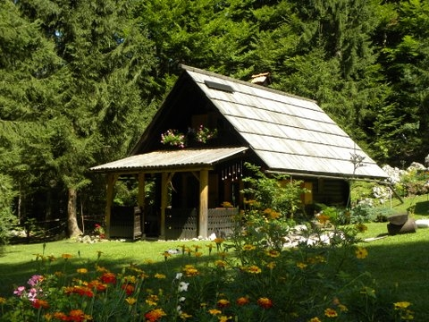

Mir, neokrnjena narava, z ljubeznijo pripravljeno in postreženo okrepčilo, simpatične živali, otroški kotiček, je le nekaj razlogov za **obisk raja sredi gozda**.

In vedno se nekaj dogaja.

SIMPATIČNE PRIJATELJICE ŽIVALI

Razstava fotografij živali

**TONE TREBAR**

je večni mladenič iz Mlake pri Kranju,

ki pravi, da je narava njegov drugi dom

Ona je tista , ki ga uči vztrajnosti,

spoštljivosti, ga spodbuja, da na svet

okrog sebe gleda pozorno in posluša

zvoke bolj čuteče. Obožuje njene

čudeže.

**10. – 30. maj 2014**



METEORITI –

GROŽNJA IZ VESOLJA

Predavanje o vesolju

**BOJAN AMBROŽIČ**

je diplomirani inženir geologije, zagrizen športnik in gornik. Njegova velika ljubezen je astronomija. Vse te dejavnosti predstavlja tudi v svojih obširnih in zanimivih blogih.

**31. maj 2014**

Ko pade noč bomo pogledali skozi teleskop.

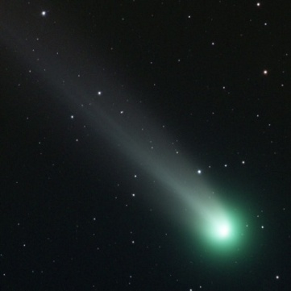

DNEVI

DOMAČE IN UMETNOSTNE OBRTI

**23. – 27. julij 2014**

Možen bo ogled in sodelovanje v delavnicah

- slikanje na svilo

- kako se pletle naše babice

- slike vžgane v les

- rože iz papirja

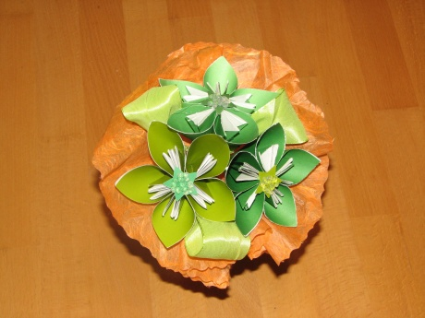

ČAROBNO STEKLO

Razstava vitražnih lučk in

lučk v tehniki mozaika

**ANDREJA KERČ**

Drugo leto zapored prirejamo razstavo

izdelkov barvnega stekla, vitražev in

mozaikov v objemu narave.

**9. – 17. avgust 2014**

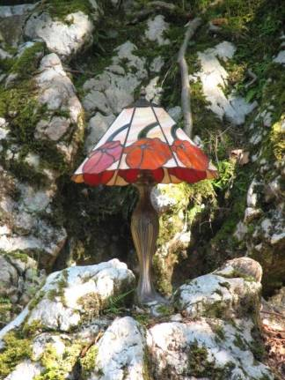

POLDIJEV POHOD

**6. september 2014**

[Ž](http://www.maran.si/index.php?stran=plansarija)e 5. leto zapovrstjo prirejamo **tradicionalni Poldijev pohod na Maretov** **ranč**, ki postaja vsako leto priljubljenejši.

Na ranču bodo sledile zabavne igre, kot so iskanje Poldijevega zaklada, Poldijeva olimpijada…

Dobimo se v Predosljah na parkirišču pri gasilnem domu ob 6. uri. Pohod je dolg približno 30 km. Predviden prihod na Maretov ranč ob 13. uri.    
 Poldijeva olimpijada se prične ob 12. uri. Discipline bodo zanimive in zabavne.

Podrobnejše informacije in prijave na tel:

**041 638 743 in na ranču**

Kako do nas? **GPS E 14.11115, N 46.32772** ali **zemljevid**

